概率论与数理统计模拟试题（四）

一、填空题（每小题3分，共5小题，满分15分）
1．若事件满足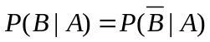，则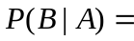__________.
2．在区间中随机地取两个数，则“两数之和小于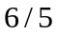” 的概率为__________.
3．设随机变量相互独立，且都服从区间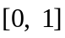的均匀分布，则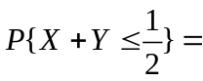
.
4．随机变量独立同分布，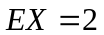. 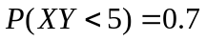， 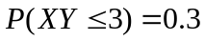，用切比晓夫不等式估计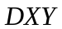 .
5．设由来自总体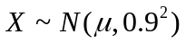容量为的样本的样本均值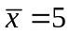，则未知参数的置信度为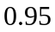的置信区间是 .
二、选择题（每小题3分，共5小题，满分15分）
（每小题给出的四个选项中，只有一个是符合题目要求的，把所选项的字母填在题后
的括号内）
1．随机事件、满足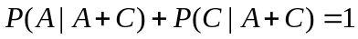，则下列正确的是
（A）、不相容 （B）、独立
（C），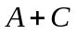独立 （D）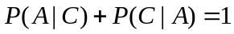
2．设随机变量服从指数分布，则随机变量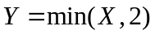的分布函数（ ）
（A）是连续函数； （B）至少有两个间断点；
（C）是阶梯函数； （D）恰好有一个间断点.
3．对于任意两个随机变量和，若其方差存在，则与和不相关（即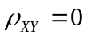）等价的是（ ）
（A）与独立; （B）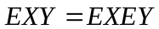;
（C）与不独立; （D）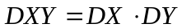.
4．设随机变量的方差为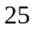，则根据切比雪夫不等式，有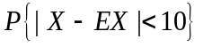（ ）
（A）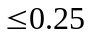； （B）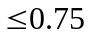； （C）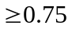； （D）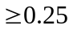.
5．总体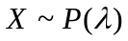，抽取简单随机样本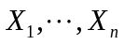. 设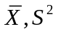为样本均值，样本方差. 若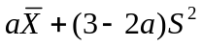为的无偏估计，则 .
（A） （B） （C） （D）
三、（10分）袋中有8个正品，2个次品，任取3个，取后不放回，若第3次取到的是次品，求前2次取到的是正品的概率.

四、（10分）设随机变量与独立，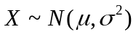，服从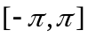的均匀分布，试求的概率密度？

五、（10分）设随机变量具有概率密度
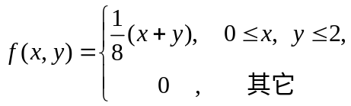
求.

六、（14分）已知总体在区间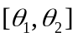的服从均匀分布，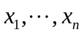是取自的一个样本，
求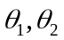的矩估计和极大似然估计.

七、（6分）产品的次品率为0.1. 每天抽查4次，每次随机取3只，若发现3只中次品数多于1个，则要进行调整，记为每天调整次数，求

